Nome: João Pedro Ramos Moraes
Roteiro 2: Ponteiros

1. Crie um programa que declare uma variável inteira e um ponteiro para ela. Exiba o valor da variável, o endereço e o valor apontado pelo ponteiro.
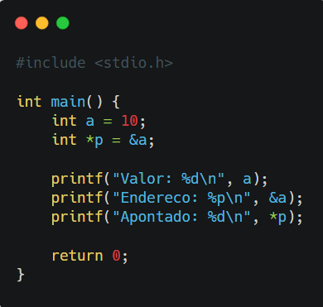
2. Escreva um programa que utilize um ponteiro para modificar o valor de uma variável inteira.
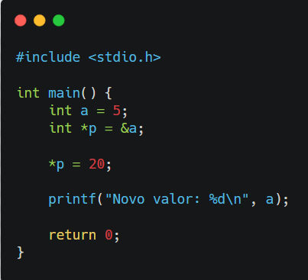

3. Faça um programa que leia dois números inteiros e troque seus valores entre si usando uma função com passagem por referência.
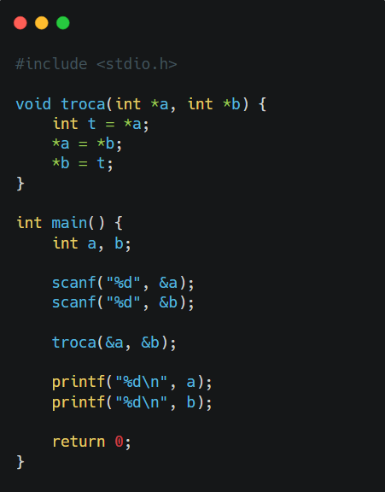
4. Implemente uma função que receba o endereço de um número inteiro e o incremente em 1.
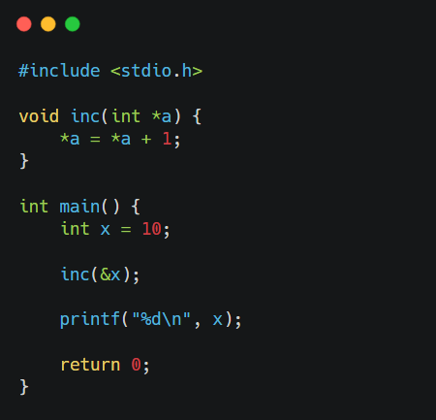

5. Crie um programa que leia o saldo de uma conta e implemente duas funções: depositar e sacar, que alterem o saldo via ponteiro.
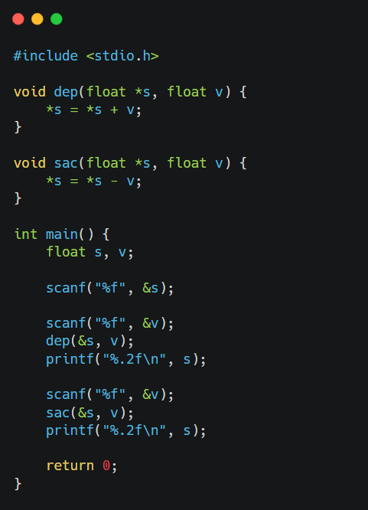
6. Crie um vetor de 5 números inteiros e use um ponteiro para percorrer o vetor exibindo cada valor.
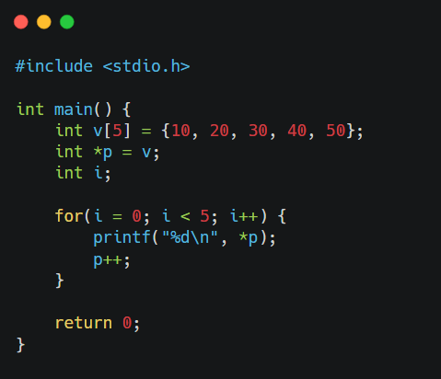
7. Faça um programa que leia 5 números inteiros e calcule a soma de todos utilizando ponteiros.
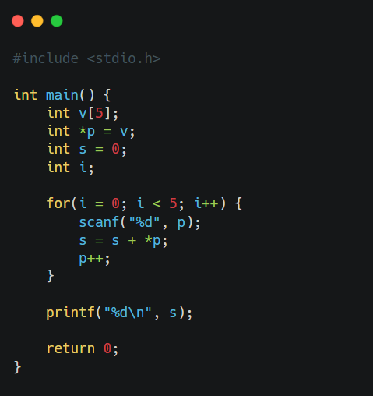
8. Implemente uma função que receba um vetor e seu tamanho, e altere todos os valores multiplicando-os por 2.
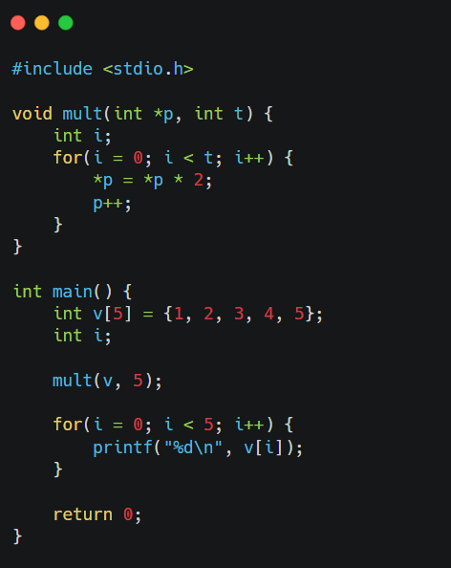
9. Crie um vetor dinâmico com tamanho definido pelo usuário. Leia os valores e exiba-os na tela.
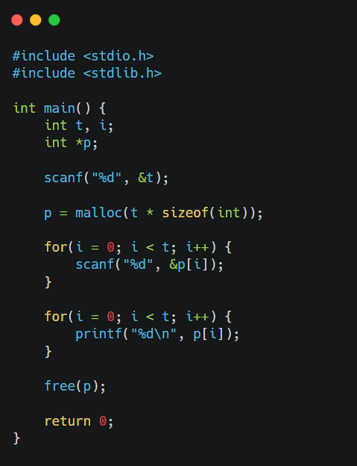
10. Desenvolva um programa que leia N notas de alunos em um vetor dinâmico e calcule a média geral.
